Fakulta architektury VUT v Brně Spokojené Díly, o.s.

Průzkum spokojenosti a aktuálních potřeb obyvatel Dílů

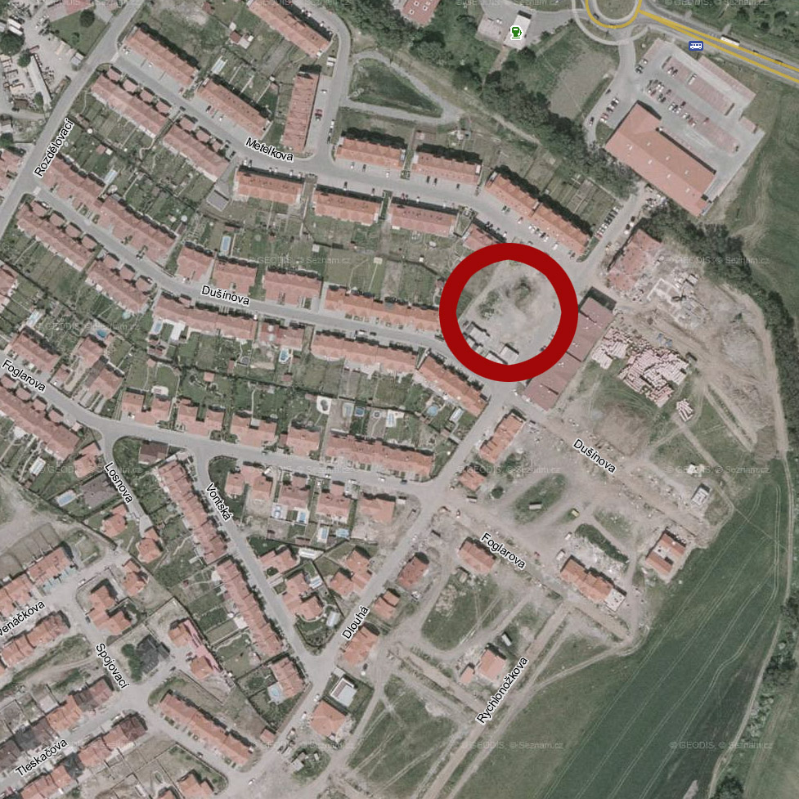

Vážení obyvatelé Dílů,
Ústav navrhování 1 brněnské Fakulty architektury ve spolupráci s občanským sdružením Spokojené Díly řeší v letním semestru školního roku 2008-09 ateliérové zadání nacházející se v lokalitě vašeho bydliště – v obytném souboru Díly za sv. Jánem, konkrétně plocha na křížení ulic Dlouhá, Metelkova a Dušínova.
Úkolem studentů je ověřit možnosti využitelnosti dvou posledních nezastavěných parcel v centrální části Dílů. Ty jsou v současném územním plánu vedeny jako plochy pro bydlení. Pro ujasnění záměru využití těchto ploch jsme se rozhodli oslovit právě vás – nejpovolanější odborníky na aktuální situaci v Dílech. Každý ze studentů během semestru vypracuje vlastní návrh využití tohoto území. Odpovědi na otázky v dotazníku usnadní studentům práci a podloží jejich projekty argumenty. Odpovědi jsou dobrovolné a anonymní. Studentské práce poslouží občanskému sdružení k prosazování vašich přání a potřeb.
Odevzdání dotazníku je možné následovně:
- e-mailem na adresu spokojene-dily@email.cz nebo
- do schránky radnice města Kuřim umístěné na nástěnce sdružení (roh ul. Dlouhá a Metelkova) nebo
- osobně do schránky sdružení na ulici Foglarova 1817, Kuřim nebo
- poštou na adresu Spokojené Díly, o.s., Foglarova 1817, Kuřim.

Ing. arch. Jan Kratochvíl, Ing. Květoslav Pazourek,
FA VUT Spokojené Díly o. s.

DOTAZNÍK

Jste muž nebo žena ? (prosím zakroužkujte nebo zvýrazněte)
Bydlíte v rodinném domě nebo bytě ? (prosím zakroužkujte nebo zvýrazněte)
Váš věk ? ………………..
Jak velká je vaše rodina ………………
Věk členů rodiny …………………………………………………….. (prosím oddělte čárkou)
Kolik členů rodiny pracuje …………….. a kolik je v domácnosti …………… ?
Kolik vozidel máte v domácnosti ? ……………………..
Kolika členům domácnosti jsou k dispozici ? ……………………….
Využíváte k dopravě MHD? ano ne (prosím zakroužkujte nebo zvýrazněte)
Jste spokojen(a) s frekvencí spojů MHD ? ano ne (prosím zakroužkujte nebo zvýrazněte)
Máte zájem o společenské vyžití v oblasti vašeho bydliště ? ano ne (prosím zakroužkujte)
Jak se vám v Kuřimi žije ? velmi dobře dobře mohlo by to být lepší špatně
Splňuje život na Dílech vaše očekávání ? ano ne (prosím zakroužkujte nebo zvýrazněte)
Co je na Dílech pozitivního ? ………………………………………………………………………………………………………………..
…………………………………………………………………………………………………………………………………………………………….
…………………………………………………………………………………………………………………………………………………………….
…………………………………………………………………………………………………………………………………………………………….
Největší nedostatky lokality ? ………………………………………………………………………………………………………………
…………………………………………………………………………………………………………………………………………………………….
…………………………………………………………………………………………………………………………………………………………….
…………………………………………………………………………………………………………………………………………………………….

Uveďte pět aktivit, za kterými musíte dojíždět ? (pokud je jich méně, vypište pouze je)
- ….....................................................
- ………………………………………..
- ………………………………………..
- ………………………………………..
- ………………………………………..
Vnímáte současný stav pozemku , kde se nachází dětské hřiště, jako dostatečně atraktivní ?
ano ne je mi to jedno
Které z těchto služeb byste nově rádi uvítali na Dílech ?
(zvolené služby očíslujte podle preferencí od 1-nejžádanější do 5-nejméně potřebné)

mateřská školka …..
kavárna …..
restaurace …..
potraviny …..
kadeřnictví …..
společenská a kulturní místnost …..
mateřské centrum …..
volnočasové aktivity pro děti …..
dětské hřiště …..
park …..
kosmetika …..
jiný specializovaný obchod …..

jiné : ……………………………………………………………………………………………………………………………………………………
…………………………………………………………………………………………………………………………………………………………….
…………………………………………………………………………………………………………………………………………………………….
Vzkazy : ……………………………………………………………………………………………………………………………………………….
…………………………………………………………………………………………………………………………………………………………….
…………………………………………………………………………………………………………………………………………………………….

